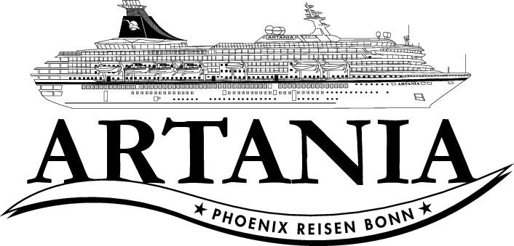

**Ausflugsbericht**

ART 281: 22.08.21 – 02.09.21

# Norwegens Fjorde und das Nordkap

**Begleitung außer Phoenix**

Clamer Petra Lektorin

Rickert Manfred Tageskünstler

Kindl Nicola Shop

Born Gisela Shop

Bauer Eric Praktikant Hospital

Riecke Kurt Pfarrer

Feige Winfried Gruppenreiseleiter Wörlitz

**Grundsätzlich haben einige Gäste Probleme mit dem Benutzen des hinteren Eingangs in den Bussen, Stufen zu hoch, zu eng usw..**

**25.08.** [**Leknes**](https://www.phoenixreisen.com/leknes-in-norwegen-auf-einer-kreuzfahrt-entdecken.html)**/ Lofoten /**[**Norwegen**](https://www.phoenixreisen.com/norwegen-kreuzfahrt-nordkap-fjorde-und-wilder-naturgenuss.html) **08:00 bis 17:00 Uhr**

**Panoramafahrt Insel Vestvågøy | Preis 39 € | ca. 2,5 Std.**Die Lofoten bestehen aus fünf großen und vielen kleinen Inseln, die durch Brücken und Unterwassertunnel miteinander verbunden sind. Während dieser Panoramafahrt mit Fotostopps erleben Sie die malerische Landschaft der Insel Vestvågøy mit weißen Sandstränden, grünen Wiesen und steilen Felsen. Zwischen den Bergen verstecken sich geschützte kleine Buchten und romantische Fischerdörfer.   
Vorbehaltlich Änderung Programm/Preis (Stand: Juli 2021)

Schön. Einige Beschwerden von Gästen, dass die Busse zu eng waren. Busfahrer kannten sich teilweise nicht aus.

**Wanderung zum Aussichtspunkt Haugheia | Preis 39 € | ca. 3 Std.**Ein Ausflug für sportliche Gäste, gesamt ca. 3-stündige Wanderung. Sie werden an der Pier von einem örtlichen Reiseleiter abgeholt. Nachdem Sie zunächst ein Stück an der Straße entlang sowie über einen Kiesweg gegangen sind, geht es weiter über einen schönen Wanderpfad. Die Wanderung führt auf den Berg Haugheia oberhalb von Gravdal. Von hier genießen Sie einen besonders schönen Rundblick über die Insel. Anschließend wandern Sie zu einem weiteren Aussichtspunkt, von dem Sie die Westlofoten und den Nappstrom sehen können. Anschließend geht es wieder zurück zum Schiff.  
**Bitte beachten:**Für Gäste mit eingeschränkter Beweglichkeit nicht geeignet. Begrenzte Teilnehmerzahl. Gutes Schuhwerk, wind- und wetterfeste Kleidung und die Mitnahme einer Flasche Wasser sind empfehlenswert.   
Vorbehaltlich Änderungen Programm/Preis (Stand: Juli 2021)

Sehr schön, allerdings Reiseleiterin mit wenig Infos in englischer Sprache. Auch auf Nachfragen etwas schwierig.

**Vestvågøy und Wikingermuseum | Preis 59 € | ca. 3 Std.**  
Sie verlassen Leknes, das Gemeindezentrum der Insel Vestvågøy, und fahren in nördlicher Richtung nach Borg. Nach ungefähr einer halben Stunde Fahrt durch schöne Landschaft erreichen Sie das Wikingermuseum "Lofotr". Bei Ausgrabungen in den 1980er Jahren wurden Überreste eines Wikinger-Langhauses entdeckt, eine archäologische Sensation. Das rekonstruierte Wikingerhaus ist 83 m lang und bietet heute verschiedene Ausstellungen, die einen anschaulichen Eindruck von der Kultur der Wikinger vermitteln, die auf den Lofoten ein wichtiges Machtzentrum errichtet hatten. Auf dem Gelände finden sich weitere Rekonstruktionen, ein Tiergehege, eine Schmiede sowie ein Erlebnispfad für Kinder. Nach ca. 1-stündigem Aufenthalt fahren Sie via Stamsund, dem Verkehrsknotenpunkt der Westlofoten, nach Einangen. Nach einem kurzen Fotostopp Rückfahrt zum Schiff.  
**Bitte beachten:**Für Gäste mit eingeschränkter Beweglichkeit nicht geeignet. Begrenzte Teilnehmerzahl.  
Vorbehaltlich Änderungen Programm/Preis (Stand: Juli 2021)

Alles nach Plan – super Ausflug! Für einige Gäste zu wenig Zeit im Museum. (Super Wetter).

**Helikopter-Rundflug über die Lofoten | Preis 399 € ca. 1 Std. / 30 Min. Rundflug**Kurzer Transfer mit dem Bus zum Abflughafen in Leknes. Nach einer kurzen Einweisung startet der etwa 30-minütige Rundflug über die Lofoten. Die Lofoten sind bekannt für ihre unverwechselbaren Landschaften mit eindrucksvollen Bergen, geschützten Buchten, weitläufigen Stränden und unberührten Gebieten. Die Küste ist von hohen Bergen, wie dem 671 m hohen Skottinden, gesäumt, deren Gipfel in den blauen Himmel ragen, an der Westküste gibt es – etwas unerwartet - sandige weiße Strände und türkisblaues Wasser. In Å am südlichen Ende des Lofoten-Archipels kehren Sie wieder um und es geht zurück nach Leknes.  
**Bitte beachten:** Für Gäste mit eingeschränkter Beweglichkeit nicht geeignet, da kurze Fußwege auf dem Flughafengelände sowie etwas beschwerlicher Einstieg in den Helikopter. Sehr begrenzte Teilnehmerzahl. Platzzuweisung erfolgt durch den Piloten. Erklärungen während des Fluges in englischer Sprache. Durchführung wetterabhängig. Gewichtsbegrenzung 110 kg pro Person.  
Vorbehaltlich Änderungen Programm/Preis (Stand: Juli 2021)

Alles nach Plan – super Ausflug bei dem schönen Wetter!

**Landschaftsfahrt nach Reine | Preis 61 € | ca. 3,5 Std.**Sie verlassen Leknes, das Gemeidezentrum der Insel Vestvågøy und fahren durch einen Unterwassertunnel in Richtung Flakstadøy. Sie passieren die typische Landschaft der Lofoten mit weißen Sandstränden, steilen Felsen und grünen Wiesen. Nach etwa einer Stunde erreichen Sie das Fischerdorf Reine auf der Insel Moskenes. Der Ort bietet herrliche Ausblicke auf den Ozean und einen jahrhundertealten Handelshafen. Die Gemeinde Reine wurde 1743 gegründet und ist das administrative Zentrum der Gemeinde Moskenes. Das beliebte Ausflugsziel liegt verkehrsgünstig an der Europastraße 10 und ist trotz kleiner Einwohnerzahl rund um das Jahr belebt. Während eines Rundganges besuchen das Kulturzentrum und sehen eine Sammlung nordnorwegischer Kunstgemälde von Eva und Karl Erik Harr. Weiterhin haben Sie die Gelegenheit den Film "North" vom Fotografen Trym Ivar Bergsmo zu sehen. Der Film hat eine Länge von ca. 15 Min. und Sie erhalten gute Einblicke in die Natur der Lofoten. Etwas Freizeit für eigene Erkundungen und mit diesen Eindrücken kehren Sie anschließend zurück zum Schiff.  
**Bitte beachten:** Für Gäste mit eingeschränkter Beweglichkeit nicht geeignet. Begrenzte Teilnehmerzahl.  
Vorbehaltlich Änderung Programm/Preis (Stand: Juli 2021)

Alles nach Plan – super Ausflug!

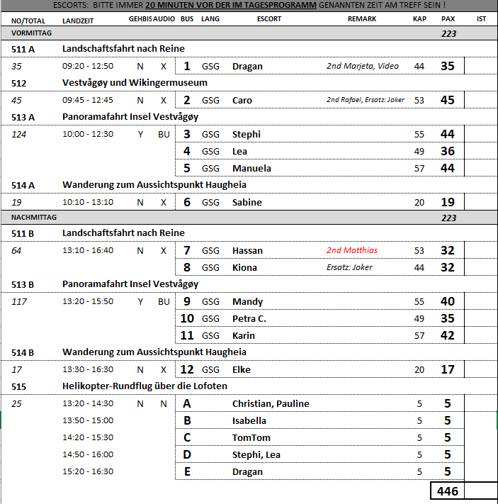

**26.08.** [**Tromsø**](https://www.phoenixreisen.com/tromso-in-norwegen-auf-einer-kreuzfahrt-entdecken.html)**/**[**Norwegen**](https://www.phoenixreisen.com/norwegen-kreuzfahrt-nordkap-fjorde-und-wilder-naturgenuss.html)**09:00 *bis* 18:00 Uhr**

**Tromsø Panoramafahrt | Preis 35 € | ca. 2 Std.**Tromsø, die größte Stadt Nordnorwegens, wird oft "Paris des Nordens" genannt. Die Stadt liegt 344 km Luftlinie nördlich des Polarkreises. Tromsø beheimatet nicht nur die nördlichste Universität, sondern auch die nördlichste Kathedrale der Welt. Das Stadtzentrum von Tromsø liegt auf der Insel Tromsøya. Diese Rundfahrt führt durch das gemütliche Zentrum, durch die hübsch im Grünen gelegenen Vororte und vorbei am Prestevatnet, einem Binnensee. Sie überqueren die beeindruckende Tromsø-Brücke und sehen die Eismeerkathedrale (Fotostopp), eines der Wahrzeichen der Stadt. Anschließend Rückfahrt zum Schiff.  
Vorbehaltlich Änderungen Programm/Preis (Stand: Juli 2021)

Alles nach Plan – schöner Ausflug bei Super-Wetter!

**Tromsø mit Eismeerkathedrale und Polaria Erlebniszentrum | Preis 69 € | ca. 3,5 Std.**Tromsø erstreckt sich über die Insel Tromsøya, das Festland und die Insel Kvaløya. Auf dem Weg zum Erlebniszentrum Polaria erfahren Sie viel Wissenswertes über Tromsø und seine Geschichte. Das Erlebniscenter hat eine beeindruckende Architektur, die an das Packeis erinnert. Es erwarten Sie ein Aquarium für arktische Tiere sowie ein Robbenbecken. Zudem können Sie sich einen Panoramafilm anschauen, der die Flora und Fauna auf Spitzbergen eindrucksvoll vermittelt. Anschließend fahren Sie durch das Stadtzentrum, wo u.a. der Dom, eine der größten Holzkirchen Norwegens, Seite an Seite mit Glas- und Betonbauten moderner Architektur steht. Sie fahren über die Brücke zum Stadtteil Tromsdalen, wo sich die Eismeerkathedrale befindet. Sie ist im Jahr 1965 gebaut und ein Beispiel moderner norwegischer Kirchenarchitektur. Nach dem Besuch der Kirche (Erklärungen von außen) Rückfahrt zum Schiff.  
Vorbehaltlich Änderung Programm/Preis (Stand: Juli 2021)

Alles nach Plan – schöner Ausflug bei Super-Wetter!

**Polarmuseum und Besuch bei den Huskies | Preis 75 € | ca. 3,5 Std.**Im Wilderness Center auf der Insel Kvaløya, etwa 30 Minuten von Tromsø entfernt, besitzt der Eigentümer 300 Alaskan Huskies. Nach Ankunft erhalten Sie eine Einführung in die Zuchtstation und werden mit den Huskies und ihren Welpen vertraut gemacht (strapazierfähige Kleidung empfohlen). Erfahrene Hundeschlittenführer kümmern sich ganzjährig um die Hunde. In Ton und Bild wird Ihnen der längste Hundeschlittenlauf Europas, das 1.000 km lange Finnmarksrennen, erläutert. Auch über Expeditionen in Grönland und Alaska gibt es viel Interessantes zu erfahren. Nach dem Besuch fahren Sie zurück nach Tromsø und zum Polarmuseum, mit kurzem Fotostopp an der Eismeerkathedrale. Das Museum befindet sich in einem Lagerhaus der Zollbehörde von 1833 und zeigt Ausstellungen über norwegische Polarexpeditionen und Fangtraditionen in den Polargebieten. Dazu zählen Sonderausstellungen über die Forschungen von Fridtjof Nansen und Roald Amundsen. Die Eröffnung des Museums im Jahr 1978 fiel auf den 50. Jahrestag, an dem Roald Amundsen wegen einer Rettungsaktion zu seiner letzten Polarfahrt aufbrach. Von Tromsø aus begab er sich mit seinem Luftschiff "Latham" Richtung Spitzbergen, um nach Umberto Nobile und dem Luftschiff Italia zu suchen. Durch einen Absturz kam Amundsen ums Leben. Anschließend kehren Sie zurück zum Schiff.  
**Bitte beachten:**Begrenzte Teilnehmerzahl.  
Vorbehaltlich Änderungen Programm/Preis (Stand: Juli 2021)

Alles nach Plan – schöner Ausflug bei Super-Wetter!

**Tromsø mit Museum, Eismeerkathedrale und Storsteinen | Preis 85 €| ca. 3,5 Std.**Die Hauptstadt Nordnorwegens ist wunderschön auf der Insel Tromsøya, dem Festland und der Insel Kvaløya gelegen. Tromsø ist eine attraktive Universitätsstadt mit vielen Sehenswürdigkeiten. Sie fahren durch die Stadt zum Volksmuseum, das Ihnen einen interessanten Eindruck vom Leben im hohen Norden während der letzten Jahrhunderte vermittelt. Nach dem Besuch fahren Sie über die Tromsø-Brücke zu der bekannten Eismeerkathedrale, ein Meisterwerk des Architekten Jan Inge Hovig. Die Kirche wurde im November 1965 eingeweiht. Nach der Besichtigung (Erklärungen von außen) fahren Sie direkt zur Talstation der Seilbahn, deren Fahrt auf den Storsteinen (420 m Höhe) ca. 10 Min. dauert. Oben angekommen haben Sie etwas Zeit, die fantastische Aussicht über Tromsø und die Umgebung zu genießen. Anschließend Abfahrt mit der Seilbahn und Rückfahrt mit dem Bus zum Schiff.  
**Bitte beachten:** Für Gäste mit eingeschränkter Beweglichkeit aufgrund vieler Stufen nicht geeignet.Wartezeiten an der Seilbahn sind möglich.   
Vorbehaltlich Änderung Programm/Preis (Stand: Juli 2021)

Alles nach Plan – schöner Ausflug bei Super-Wetter! Das Volkskundemuseum kam nicht bei jedem Gast so gut an, wenig Exponate, mehr Fotos.

**Helikopterflug über Tromsø | Preis 399 € | ca. 1 Std. / ca. 30 Min. Rundflug**  
Kurzer Transfer mit dem Bus zum Flughafen von Tromsø. Nach einer kurzen Einweisung startet der etwa 30-minütige Rundflug über die Stadt und ihre wundervolle Umgebung. Genießen Sie den spektakulären Panoramablick auf Tromsø mit ihrer Seilbahn, die zum Berg Storsteinen (421 m) führt, über Inseln, Fjorde, Berge und das offene Meer. Besonders eindrucksvoll ist der Blick auf den majestätischen Tromsdalstinden, 1.238 hoch, und bei gutem Wetter sogar bis zu den Lyngen-Alpen. Der Flug endet am Flughafen Langnes. Von hier Transfer zurück zum Schiff.  
**Bitte beachten:**Für Gäste mit eingeschränkter Beweglichkeit nicht geeignet, da kurze Fußwege auf dem Flughafengelände sowie etwas beschwerlicher Einstieg in den Helikopter. Sehr begrenzte Teilnehmerzahl. Platzzuweisung erfolgt durch den Piloten. Erklärungen während des Fluges in englischer Sprache. Gewichtsbegrenzung 110 kg p.P. Durchführung wetterabhängig.  
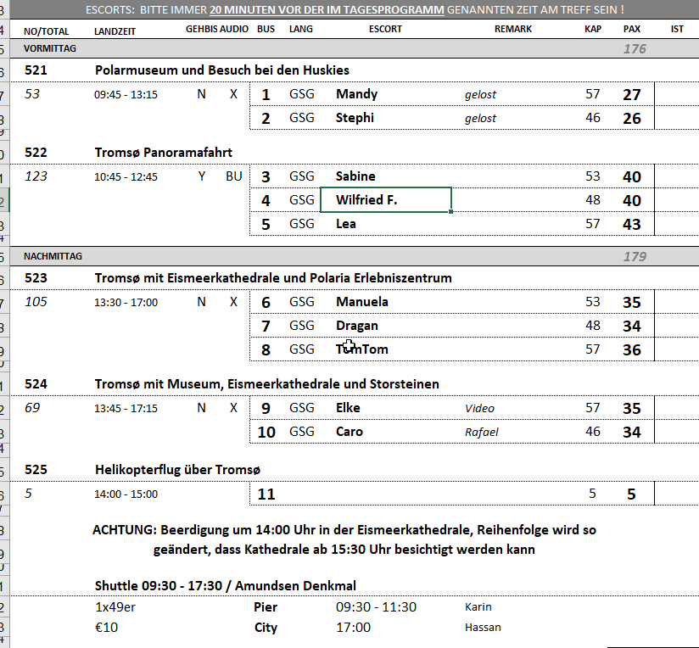Vorbehaltlich Änderungen Programm/Preis (Stand: Juli 2021)

Alles nach Plan – super Ausflug bei Super-Wetter! Gäste begeistert.

**27.08.** [**Honningsvåg**](https://www.phoenixreisen.com/honningsvag-in-norwegen-auf-einer-kreuzfahrt-entdecken.html)**/ Nordkap /**[**Norwegen**](https://www.phoenixreisen.com/norwegen-kreuzfahrt-nordkap-fjorde-und-wilder-naturgenuss.html) **08:00 bis 17:00 Uhr**

**Fischerdorf Skarsvåg | Preis 59 € | ca. 2,5 Std.**Sie verlassen die kleine Hafenstadt Honningsvåg, die erst im Jahr 1996 ihre Stadtrechte erhielte. Die Fahrt geht durch karge, arktische Landschaft auf der Insel Magerøya ("Karge Insel"). Sie fahren über das Hochplateau, wo etwa 4.000 Rentiere während der Sommermonate weiden. Bei guten Sichtverhältnissen können Sie in der Ferne das berühmte Nordkapplateau sehen. Weiter fahren Sie nach Skarsvåg, einem idyllischen Fischerdorf mit etwa 200 Einwohnern. Sie können einen kleinen Spaziergang machen und das Weihnachtshaus besuchen. Das gemütliche Häuschen ist ganzjährig mit norwegischem Weihnachtsschmuck dekoriert, und so haben Sie die Gelegenheit, Weihnachtsartikel zu erwerben. Auf der Rückfahrt wird ein Fotostopp bei "Matkemuittut Somby Sami" eingelegt. Die Samen, eher bekannt unter der Bezeichnung "Lappen", sind norwegische Mitbürger und eine ethnische Minorität. Anschließend erfolgt die Rückfahrt zum Schiff.  
**Bitte beachten:** Begrenzte Teilnehmerzahl.  
Vorbehaltlich Änderungen Programm/Preis (Stand: Juli 2021)

Alles okay.

**Unfallbericht:**

Auf dem Ausflug ,,Fischerdorf Skarsvag‘‘ (533A), am 27.08.2021 verletzte sich Frau Erna Beierl (Kabine 5247), um etwa um 10:35 Uhr in Skarsvåg (Norwegen) am Kopf.

Der Ausflug 533A begann gegen 10:15 Uhr am Schiff und nach etwa 20 Minuten erreichten wir mit Bus 7 unseren ersten Stopp, das Fischerdorf Skarsvåg. Der Unfall ereignete sich zwischen dem Busparkplatz und unserem ersten Ausflugsziel, dem ca. 200m entfernten Weihnachtshaus.

Ich habe nicht gesehen wie sich der Unfall zugetragen hat, aber mir fiel auf das 2 Gäste blutige Taschentücher auf den Kopf einer Frau im Rollstuhl drückten. Ich trat näher heran und ein Gast (die Freundin der Verunfallten) schilderte mir was passiert ist. Die Freundin von Frau Beierl hätte sie wohl im Rollstuhl geschoben und sie zu weit nach hinten gelehnt, sodass sie mit dem Rollstuhl nach hinten fiel und sich den Hinterkopf am Boden aufschlug.

Aufgrund des vielen Blut an den Haaren und an der Kleidung von Frau Beierl, schlug ich sofort vor einen Krankenwagen und ärztliche Hilfe zu rufen. Frau Beierl sagte mehrfach und bestimmt, dass sie nicht möchte das ihr einen Krankenwagen gerufen wird und ihre Freundin sagte mir sie arbeitet als

Medizinisches-Fachpersonal, es ist wahrscheinlich nur eine Platzwunde und Frau Beierl hätte Blutverdünnende Medikamente genommen, weshalb die Blutung so stark ist. Als mir klar war das die Dame auf keinen Fall einen Krankenwagen möchte lief ich so schnell ich konnte zum Bus zurück und holte das Erste-Hilfe-Set und assistierte beim provisorischen Versorgen und Verbinden ihres Kopfes mit Taschentüchern, Mullbinden und Pflastern.

Der örtliche Reiseleiter Fabrizio und die Busfahrerin Siri boten auch sofort ihre Hilfe an und betreuten die Frau so gut es ging. Ich erkundigte mich während des gesamten Ausflugs immer wieder bei Frau Beierl nach ihrem Befinden und sie beteuerte immer wieder, dass es ihr gut geht.

Als wir wieder am Schiff waren schrieb ich mir ihre Kabinennummer auf und konsultierte auf dem Schiff umgehend über die Rezeption die Schiffsärztin. Diese nahm sich Frau Beierl nach wenigen Minuten an und versorgte sie.

In etwa gegen 15:45 Uhr suchte ich erneut die Ärztin auf um mich über den Zustand von Frau Beierl zu informieren.

Die Schiffsärztin sagte mir, dass sie die Wunde eine Platzwunde sei und keine Gehirnerschütterung entstanden ist.

Es kam kein Dreck in die Wunde, da Frau Beierl während des Unfalls eine Kapuze trug.

Die Wunde wurde laut der Ärztin mit einem Stich genäht, da die Wunde wegen den Haaren nicht geklebt werden konnte. Dem Gast ginge es aber sonst gut.

**Transfer zum Nordkap | Preis 69 € | ca. 3 Std.**Honningsvåg liegt auf der Insel Magerøya ("Karge Insel"), etwa 6 km vom Festland entfernt. Der Transfer zum Nordkap-Plateau beginnt in Honningsvåg und dauert ca. 45 Min. Die Fahrt geht durch typisch arktische Landschaft. Mehrere Hundert Rentiere weiden während der Sommermonate auf der Insel. Das 307 m hohe Nordkap ist ein steil aus dem Eismeer emporragendes Schieferplateau. Es liegt auf 71° 10' 16" nördlicher Breite, rund 2.100 km vom Nordpol entfernt und 514 km nördlich des Polarkreises. Versäumen Sie auf keinen Fall, die Nordkaphalle individuell zu besuchen und sich die schöne Multivisionsshow anzusehen, welche u.a. das Nordkap während der vier Jahreszeiten darstellt.  
**Bitte beachten:** Das Nordkap kann nur gegen eine Gebühr betreten werden, die im Transferpreis eingeschlossen ist.  
Vorbehaltlich Änderung Programm/Preis (Stand: Juli 2021)

Alles nach Plan. Eine Dame, Kab. 8323, Fr. Irschik, Bärbel, Bus 2, war am Vormittag bei Rückfahrt zum Schiff nicht da, sie wurde dann mit dem Nachmittagsbus zurückgenommen. Sehr windig bis nachmittags stürmisch.

**Königskrabben-Safari mit dem Schlauchboot | Preis 179 € | ca. 3,5 Std.**Sie unternehmen einen kleinen Spaziergang vom Schiff zum RIB-Bootsanleger. Sie erhalten die Schutzkleidung und kurze Instruktionen. Fest angeschnallt fahren Sie in hoher Geschwindigkeit mit dem RIB-Boot (Schnellschlauchboot) durch den Sarnesfjord. Bei einem Stopp inspizieren Sie die unter Wasser gelegenen Fangkörbe für Königskrabben. Die Königskrabbe lebte zuerst nur im nördlichen Pazifik. Später hat sie sich jedoch auch in der Barentssee angesiedelt. Eine Königskrabbe kann bis zu 10 kg wiegen. Weiter geht es in den Magerøysund. Nach etwa 20 Minuten gehen Sie an Land und können bei der Zubereitung der zuvor gefangenen Krabben zuschauen. In einem Lavvo, dem traditionellen Sami-Zelt, sitzen Sie in gemütlicher Runde zusammen und kosten die frischen Krabben. Anschließend fahren Sie per Boot zur Pier zurück.  
**Bitte beachten:**Für Gäste mit eingeschränkter Beweglichkeit oder Rückenleiden nicht geeignet. Sehr begrenzte Teilnehmerzahl. Die Tour wird mit RIB-Booten gefahren, die Geschwindigkeiten von bis zu 35 Knoten (ca. 65 km/h) erreichen können. Bei unruhiger See kann es zum harten Aufsetzen der Boote auf den Wellen kommen. Sicherheitsausrüstung (Überlebensanzug und Rettungsweste) wird gestellt. Bitte folgen Sie den Anweisungen des Personals. Alle Erklärungen in englischer Sprache.  
Vorbehaltlich Änderungen Programm/Preis (Stand: Juli 2021)

Es gibt kein Sami-Zelt mehr, inzwischen ist dieses in 2 moderne Holzhütten in Samizeltform, verbunden durch einen Gang und mit offener Feuerstelle umgebaut wurden. Sehr modern, chic, aber nicht mehr so gemütlich.

**Helikopter-Rundflug | ca. 1 Std. / ca. 20 Min. Rundflug | Preis 299 €**  
Kurzer Transfer zum Startplatz für Ihren Helikopterflug. Nach der Einweisung bzw. Platzzuteilung startet der ca. 20-minütige Rundflug, der Ihnen beeindruckende Ausblicke auf Meer, Küstenlinie und Landschaft bietet. Aus der Vogelperspektive überblicken Sie das Nordkap, das als der nördlichste Punkt Europas gilt. Diese Auszeichnung gebührt jedoch der ca. 4 km westlich gelegenen Landzunge namens Knivskjelodden, die ebenfalls  auf der Flugroute liegt. Der Rundflug schließt weiterhin den Ort Tunes und den Tufjorden mit der bekannten Vogelinsel Gjesvaerstappane ein, bevor es über Kjelvik zum Ausgangspunkt zurückgeht. Danach Rückkehr zum Schiff.  
**Bitte beachten:** Sehr begrenzte Teilnehmerzahl. Durchführung des Ausflugs bzw. Flugroute wind-/wetterabhängig. Wenige Erklärungen vom Piloten in englischer Sprache. Sitzplatzvergabe erfolgt vor Ort durch den Piloten. Gewichtsbeschränkung 110 kg pro Person.  
Vorbehaltlich Änderungen Programm/Preis (Stand: Juli 2021)

Zu wenig Teilnehmer, abgesagt.

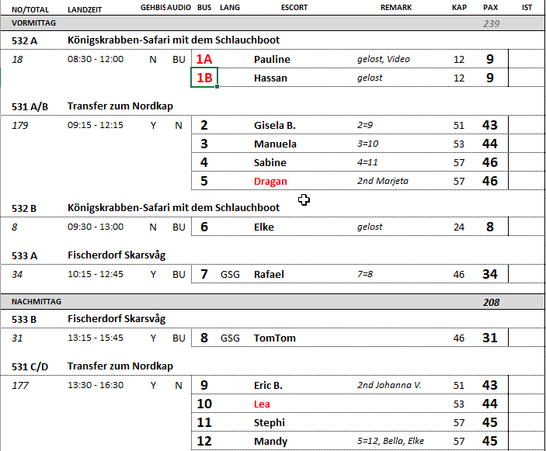

[**Trondheim**](https://www.phoenixreisen.com/trondheim-in-norwegen-auf-einer-kreuzfahrt-entdecken.html)**/**[**Norwegen**](https://www.phoenixreisen.com/norwegen-kreuzfahrt-nordkap-fjorde-und-wilder-naturgenuss.html) **13:00 bis 20:00 Uhr**

**Spaziergang durch Trondheim | Preis 29 € | ca. 3,5 Std.**Ein Ausflug für sportliche Gäste. Die Universitätsstadt Trondheim liegt malerisch am Trondheimsfjord und ist mit 170.000 Einwohnern die drittgrößte Stadt Norwegens. Zunächst spazieren Sie durch die schmalen Gassen der reizvollen Altstadt "Bakklandet" mit ihren Holzhäusern, in denen sich zahlreiche Geschäfte, gemütliche Bars, Cafés und Kunstgalerien befinden. Die 300 Jahre alte Altstadtbrücke führt Sie über den Fluss "Nidelva" und Sie erreichen die beeindruckende "Domkirke" von Trondheim, den Nidarosdom, der als Nationalheiligtum gilt. Während der Außenbesichtigung können Sie die reich verzierte Fassade bestaunen. Weiter geht es zum Palais Stiftsgården, nach vierjähriger Bauzeit 1778 fertiggestellt und zunächst als Privatwohnung von Geheimrätin Schøller genutzt. 1800 wurde das Gebäude, das eines der größten Holzgebäude in Skandinavien ist, an den Staat verkauft und Anfang des 20.Jh. zur Residenz der königlichen Familie in Trondheim erklärt. Auf dem Marktplatz können Sie zum Abschluss noch die 18 m hohe Statue von Olav Tryggvason sehen, der von 995 bis 1000 König von Norwegen war und 997 die Stadt Trondheim gegründet hatte. Rückkehr zum Schiff.  
**Bitte beachten:** Für Gäste mit eingeschränkter Beweglichkeit nicht geeignet. Festes Schuhwerk empfohlen.   
Vorbehaltlich Änderungen Programm/Preis (Stand: Juli 2021)

Schwierigkeiten mit dem Audiogeräten, mussten häufiger nochmals aktiviert werden. Gäste mussten sehr nah beim Guide stehen, um alles zu verstehen. Eine Dame (Fr. Brandt) in Gr. 6, hätte gerne noch mehr über andere Gebäude erfahren. Alle anderen zufrieden.

**Panoramafahrt Trondheim | Preis 29 € | ca. 2 Std.**Während der Rundfahrt passieren Sie die wichtigsten Sehenswürdigkeiten der malerisch am Trondheimsfjord gelegenen Stadt, die 997 gegründet worden ist. U.a. sehen Sie den Nidarosdom, eines der beeindruckendsten gotischen Bauwerke Nordeuropas und ehemals wichtige Pilgerstätte. Nach der Außenbesichtigung fahren Sie weiter zum Aussichtspunkt Sverresli mit schönen Ausblicken, anschließend durch das Stadtzentrum und wieder zurück zum Schiff.  
Vorbehaltlich Änderungen Programm/Preis (Stand: Juli 2021)

Alles Okay.

**Trondheim mit Nidarosdom | Preis 49 € | ca. 2,5 Std.**Die Fahrt führt Sie zum Dom von Trondheim, 1290 fertiggestellt und eines der schönsten gotischen Bauwerke Nordeuropas. Die ursprüngliche Steinkirche soll über den sterblichen Überresten von König Olav Haraldsson (995-1030, seit 1015 König und nach seinem Tod 1031 heiliggesprochen) errichtet worden sein, die sich in der Folgezeit zur Pilgerstätte entwickelte. Während der geführten Besichtigung erfahren Sie Wissenswertes über die Geschichte der beeindruckenden "Domkirke", deren Bau von Erzbischof Øystein zu Ehren des Heiligen Olavs maßgeblich beeinflusst wurde. Anschließend fahren Sie zum Aussichtspunkt Sverresli mit schöner Aussicht über die drittgrößte Stadt Norwegens und zurück zum Schiff.  
**Bitte beachten:**Begrenzte Teilnehmerzahl.  
Vorbehaltlich Änderungen Programm/Preis (Stand: Juli 2021)

Erklärung im Nidarosdom durch Domguide. Fr. Pagel, BN. 108670, stolperte und stürzte am Aussichtspunkt. Lt. späterer Infos nur kleinere Verletzung am Arm.

**Trondheim und Ringve-Museum | Preis 49 € |ca. 3 Std.**Sie fahren in den Stadtteil Lade, der bereits vor der Gründung von Trondheim bestanden hat, und besuchen hier das Gut Ringve, das Anfang des 16.Jh. erstmals Erwähnung findet. 1952 wurde hier ein Museum eingerichtet, das etwa 2.000 Musikinstrumente aus der ganzen Welt und den unterschiedlichen Epochen ausstellt. Heute besteht das Anwesen aus Herrenhaus und Scheune, die zu einem Konzertsaal umgebaut wurde. Sehenswert sind auch die Räume, die nach verschiedenen Komponisten benannt und im Stil der jeweiligen Epoche eingerichtet sind. Der schön angelegte Botanische Garten lädt zum Spaziergang ein. Anschließend fahren Sie in das Altstadtviertel von Trondheim ("Bakklandet") und machen einen Fotostopp am Nidarosdom, einem der beeindruckendsten gotischen Bauwerke Nordeuropas. Rückfahrt zum Schiff.  
**Bitte beachten:** Für Gäste mit eingeschränkter Beweglichkeit nicht geeignet.  
Vorbehaltlich Änderungen Programm/Preis (Stand: Juli 2021)

Wider Erwarten im Ringve – Museum nur englischsprachige Guides.

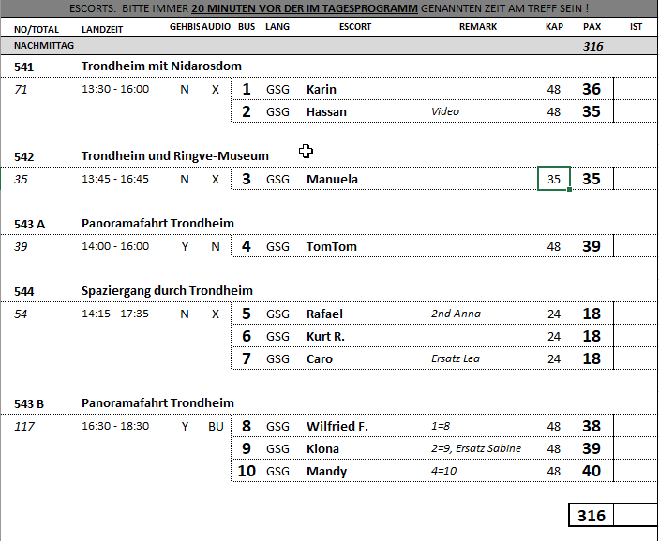

**30.08.** [**Ålesund**](https://www.phoenixreisen.com/-lesund-in-norwegen-auf-einer-kreuzfahrt-entdecken.html)**/**[**Norwegen**](https://www.phoenixreisen.com/norwegen-kreuzfahrt-nordkap-fjorde-und-wilder-naturgenuss.html) **08:00 bis 13:00 Uhr**

**Stadtrundgang Ålesund | Preis 25 € | ca. 2 Std.**Während des 2-stündigen Rundgangs lernen Sie eine der schönsten Städte Norwegens kennen. Das Stadtzentrum von Ålesund wurde 1904 durch ein Feuer völlig zerstört. Hunderte der in Holzbauweise errichteten Häuser brannten nieder. Der Wiederaufbau in den Folgejahren - unterstützt vom deutschen Kaiser Wilhelm II. - war vom modernen Jugendstil beeinflusst, und so präsentiert sich die Altstadt von Ålesund heute mit wunderschönen Häuseransichten und als architektonisches Kleinod. Während des geführten Rundgangs lernen Sie die Altstadt und Teile des Hafens kennen und erfahren mehr über die Geschichte der Stadt und ihren Wiederaufbau.  
**Bitte beachten:** Für Gäste mit eingeschränkter Beweglichkeit nicht geeignet. Teilweise steile Anstiege und Treppenstufen sind zu bewältigen. Begrenzte Teilnehmerzahl.   
Vorbehaltlich Änderungen Programm/Preis (Stand: Juli 2021)

Bei Gruppe 1 hat nach ca. 20 min. Fr. Küstner, Kab. 5616, BN. 205776, die Gruppe verlassen, ohne sich abzumelden. Hassan erfuhr davon später durch Raffael.

**Panoramafahrt mit Stadtberg Aksla | Preis 49 € | ca. 2,5 Std.**Die Stadt Ålesund liegt verstreut auf ihren sieben Inseln. Das Stadtzentrum erlebte 1904 ein vernichtendes Feuer, bei dem Hunderte der in Holzbauweise errichteten Häuser niederbrannten und völlig zerstört wurden. In den Folgejahren wurde die Stadt im modernen Jugendstil - und diesmal aus Stein - wiederaufgebaut. Sie gilt heute als eine der schönsten norwegischen Städte und die Altstadt präsentiert sich als architektonisches Schmuckstück. Sie fahren zunächst auf den 189 m hohen Stadtberg Aksla und genießen den herrlichen Ausblick auf die Stadt, ihre umgebenden Berge und vorgelagerten grünen Inseln. Anschließend unternehmen Sie eine Panoramafahrt, auf der Sie die Sehenswürdigkeiten und schönen Häuseransichten näher kennenlernen.   
Vorbehaltlich Änderungen Programm/Preis (Stand: Juli 2021)

Alles gut.

**Überlandfahrt nach Geiranger mit Dalsnibba | Preis 149 € | ca. 9 Std. mit Lunchbox**Sie fahren durch schöne Wohngebiete auf den Stadtberg von Ålesund. Aus der Höhe können Sie den Blick über die auf sieben Inseln erbaute Jugendstilstadt genießen. Sie fahren entlang des Borgundfjords und Storfjords, über das Ørskoggebirge und vorbei am Romdalsfjord nach Åndalsnes, der "Alpenstadt" Norwegens. Sie passieren den charakteristischen Berg Romsdalshorn und erreichen die Trollwand, mit über 1.000 m die höchste Steilwand Europas. Nicht weit entfernt befindet sich die bekannte Trollstigenstraße. In einem Restaurant legen Sie eine Pause bei Kaffee und Kuchen ein, bevor es dann auf einer Straße mit 10% Steigung und über 11 atemberaubende Serpentinen den Berg hinaufgeht. Weiterfahrt und kurzer Stopp an der Schlucht Gudbrandsjuvet. Mit der Fähre überqueren Sie den Norddalsfjord, bevor es steil bergauf zur Adlerkehre geht. Von ca. 600 m Höhe haben Sie eine fantastische Aussicht auf den Geirangerfjord mit seinen Wasserfällen ("Sieben Schwestern") und den Dalsnibba (1.495 m). Anschließend Fahrt bergab via Geiranger zum Flydalsjuvet. Von hier genießen Sie den malerischen Blick über Schlucht, Ort und Fjord – ein beliebtes Ansichtskartenmotiv. Danach fahren Sie bergauf zum Gipfel des Dalsnibba (1.495 m.ü.d.M.), sofern die Schneeverhältnisse es zulassen. Überall sind Sie von Bergen und Gletschern umgeben und tief unter Ihnen im berühmten Geirangerfjord sehen Sie Ihr Schiff liegen. Anschließend fahren Sie bergab zur Anlegestelle in Geiranger zur Wiedereinschiffung. Lunchbox-Mittagessen unterwegs.  
**Bitte beachten:** Begrenzte Teilnehmerzahl.  
Vorbehaltlich Änderungen Programm/Preis (Stand: Juli 2021)

Alle 4 Busse haben 10 Min. Fotostopp am Gudbrandsjuvet gemacht. Alles schön.

Bus 8 stürzte eine Dame schwer, Bericht folgt.

Escort: Sabine Haertel

BUS 8

30.08.21

Verunfallte Person: Silvia Becker BN: 206623 Kabine: 5233

Kurz vor der Weiterfahrt vom Aksla Aussichtspunkt wurde ich, als ich im Bus bereits die Gäste gezählt hatte und festgestellt hatte, dass eine Person noch fehlt (der Mann war schon im Bus), kam der Kollege Dragan und rief mich, da in der Nähe der Toilette eine Frau aus meiner Gruppe gestürzt war. Ich bin dann zu der Frau gelaufen. Die Dame ist an der Schwelle beim Ausgang der Toilette gestolpert und mit dem Kopf direkt auf einen Equipment-Koffer gestürzt, der dort stand, vermutlich da für eine Veranstaltung aufgebaut wurde. Als ich ankam hatte die Frau bereits stark geblutet und zwei Personen haben sich um sie gekümmert. Ich habe gemeinsam mit einer Angestellten vom Bistro Frau Becker auf einen Stuhl gesetzt und wir haben ihr die Maske abgenommen und frische Tücher und Eis zum Kühlen gereicht. Das Bluten hatte zu diesem Zeitpunkt bereits aufgehört und Frau Becker war orientiert. Bei Abnahme der Maske waren keine Wunden im Mundbereich, so dass sich die Wunde im Nasenbereich konzentrierte. Mehrfache Fragen ob ihr schwindelig o.ä. ist hat sie mit Kopfschütteln verneint. Dann erwähnte sie, dass sie zum Glück alle Papiere bei sich hat. Ihr Mann kam dann auch und sie sagte“ zum Glück kommt da mein Mann“. Inzwischen hatten die norwegischen Kollegen die Ambulanz gerufen. Ich habe versucht Kontakt mit dem Schiff aufzunehmen, aber das Bordhandy hatte nur die Mailbox dran. Der Mann hat seine Sachen aus dem Bus geholt, da er mit seiner Frau ins Krankenhaus/ zurück zum Schiff fahren wollte. Er sagte er spricht gut Englisch und das es die Mitarbeiter im Krankenhaus hier ja wohl auch könnten. Meine Nachfrage, ob er wirklich gut Englisch kann und ob das für ihn zu managen sei hat er bejaht. Inzwischen waren ca. 20 min. vergangen und mein Reiseleiter hat gedrängt abzufahren. Ich sagte, dass ich die beiden hier nicht so allein lassen würde. Dann kam eine Mitarbeiterin des Bistros und wir haben sie gefragt, ob sie sich um die beiden kümmern könnte bis die Ambulanz kommt, was sie bejaht hatte. Ich hatte Kabine und Name des Ehepaars aufgenommen und bin mit dem Bus weitergefahren. Dann wollte ich erneut mit dem Schiff per Whatsapp usw. Kontakt aufnehmen, da es noch einiges zu klären/ zu überprüfen gab und in diesem Moment ruft meine Kollegin Elke Sprengel an, die mit ihrer Gruppe am Unfallort eingetroffen war. Sie hat dann weitere Mitarbeiter vom Schiff mit zur Ambulanz geschickt und die Gäste sind anschließend von Bord aus betreut worden.

**Überlandtour Ålesund - Stordal – Geiranger | Preis 149 € |ca. 8,5 Std. mit Essen**Die Stadt Ålesund liegt verstreut auf ihren sieben Inseln. Das Stadtzentrum erlebte 1904 ein vernichtendes Feuer, bei dem Hunderte der in Holzbauweise errichteten Häuser niederbrannten und völlig zerstört wurden. In den Folgejahren wurde die Stadt im modernen Jugendstil - und diesmal aus Stein - wiederaufgebaut. Sie gilt heute als eine der schönsten norwegischen Städte, und die Altstadt präsentiert sich als architektonisches Schmuckstück. Sie machen zuerst eine Panoramafahrt und fahren anschließend auf den 189 m hohen Stadtberg Aksla und genießen den herrlichen Ausblick auf die Stadt, ihre umgebenden Berge und vorgelagerten grünen Inseln. Anschließend fahren Sie am Storfjord entlang nach Stordal. Hier besuchen Sie die achteckige Holzkirche, die aufgrund der reichen Verzierungen auch "Rosenkirche" genannt. Wände, Säulen, Dach, Galerie und Kanzel sind 1799 mit Rosen, Akanthusranken und biblischen Szenen verziert worden. Nach der Besichtigung fahren Sie in das schöne Valldal-Tal und nehmen in einem lokalen Restaurant Ihr Mittagessen ein. Danach legen Sie an der Schlucht Gudbrandsjuvet einen Fotostopp ein, bevor Sie mit der Fähre den Norddalsfjord überqueren. Am fischreichen Eidsee entlang und durch grüne Almlandschaft führt die Fahrt zum Aussichtspunkt "Adlerkehre" - aus 600 m Höhe bietet sich ein großartiger Blick auf den Geirangerfjord mit seinen Wasserfällen. Nach einem kurzen Aufenthalt geht es dann über die Adlerstraße mit ihren elf Serpentinen hinunter nach Geiranger, wo Ihr Schiff Sie bereits erwartet.  
**Bitte beachten:**Begrenzte Teilnehmerzahl.   
Vorbehaltlich Änderungen Programm/Preis (Stand: Juli 2021)

Elkes Meinung: Zu wenig wirkliche Highlights für den Ausflugspreis und die lange Fahrt. Zuviel Zeit „zum Vertrödeln“, wir haben noch zusätzlich eine ausgedehntere Stadtrundfahrt gemacht, mit Fotostopp auf Hessa. Ausserdem fast 30 Min. (nur 2 Toiletten für 2 Busse) Fotostopp am Storfjord.

Für das Mittagessen in Menüform, Hauptgang und Dessert mit Kaffee, braucht man bei der Gruppengrösse max. 1h. An der Gudbrandsjuvet haben wir 30 min. gegeben und nach der Fährüberfahrt noch zusätzlich einen 15 min. Fotostopp am Eidsvatnet gemacht. Und den Stopp an der Adlerkehre ausgedehnt. Trotzdem bereits um 18:15 Uhr Geiranger erreicht.

Das für 15.00 Uhr geplante Mittagessen war für unsere Gäste viel zu spät.

Elkes Vorschlag aufgrund der Streckenführung wäre, Stadtrundfahrt max. 45 min, Aksla reichen 30 Minuten, Fotostop Hessla normalerweise unnötig, da unspektakulär, ein Sandwich + Apfel für den kleinen Hunger zwischendurch mitgeben, die Rosenkirche früher anfahren, das Mittagessen mit einer Stunde und dem neuen Zeitplan entsprechend früher einzuplanen und dann über Gudbrandsjuvet auf den Trollstigen zu fahren ( nur noch ca. wunderschöne 10 km mehr). Hier einen 30 min. Fotostopp zu machen und dann wieder zurück über Valldal und dann die Fähre zu nutzen. Anschliessend Adlerkehre und dann sollte es mit der Zeit auch gut passen und die Gäste hätten ein Highlight mehr.

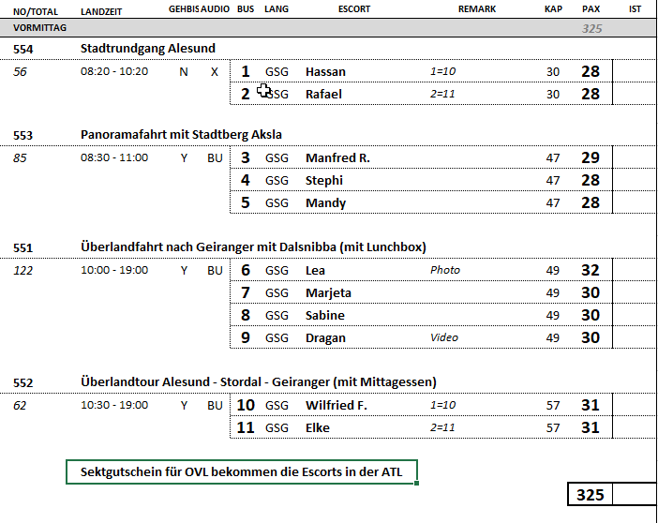

**01.08.** [**Bergen**](https://www.phoenixreisen.com/bergen-in-norwegen-auf-einer-kreuzfahrt-entdecken.html)**/**[**Norwegen**](https://www.phoenixreisen.com/norwegen-kreuzfahrt-nordkap-fjorde-und-wilder-naturgenuss.html) **10:00 bis 23:00 Uhr**

**Historische Stadtwanderung mit Bryggen | Preis 19 € | ca. 2 Std.**Die Hanseaten in Bergen erhielten in einer für Norwegen schwierigen Zeit den internationalen Handel aufrecht und erlangten ein fast vollständiges Monopol für den Handel mit Stockfisch und Tran. Das Kontor war dem Mittelstand vorbehalten und hatte in seiner Blütezeit bis zu 1.000 Mitglieder. Es war eine reine Männergesellschaft, die Mitglieder waren unverheiratet und zogen zurück nach Deutschland, wenn sie ökonomisch in der Lage waren, dort zu leben. Das Kontor in Bergen ist als letztes der vier Hanseatischen Kontore gegründet worden und hat am längsten Bestand gehabt. Grundlage des Handels am Kontor waren der Import von Getreide, Mehl, Malz, Bier und Fischereigerätschaften sowie der Export von Stockfisch, Tran und Häuten. Das Kontor erhielt ein eigenes Gebiet, "Bryggen", das mitten in der Stadt gelegen ist. Es gab einen Ältestenrat, der das Kontor nach dem eigenen Regelwerk verwaltete und unter anderem über eine interne Gerichtsbarkeit verfügte. Das Regelwerk wurde vom Hansetag erarbeitet und von Lübeck aus kontrolliert. Sie wandeln auf den Spuren vergangener Zeiten, passieren die Festung Bergenhus, die Marienkirche und die Schötstuben, die Versammlungsräume der Hanseaten. Sie gehen weiter durch Bryggen und erfahren viel Wissenswertes über die Zeit der Hanse. Dies ist ein Rundgang ohne Eintritte, der in der Nähe vom Fischmarkt endet.  
**Bitte beachten:** Für Gäste mit eingeschränkter Beweglichkeit nicht geeignet. Begrenzte Teilnehmerzahl.  
Vorbehaltlich Änderungen Programm/Preis (Stand: Juli 2021)

Schöner Ausflug bei schönem Wetter.

**Panoramafahrt in der Umgebung von Bergen | Preis 29 € | ca. 2 Std.**Bergen ist eine internationale Hafenstadt und liegt direkt am Inneren Byfjord. Die Stadt ist von sieben Hügeln und wunderschöner Natur umgeben und wird häufig als "Tor zu den Fjorden" bezeichnet. Die Fahrt geht zuerst nach Eidsvåg, wo Sie die vorgelagerte Inselwelt sehen. Sie passieren die Wirtschaftshochschule sowie das Alt-Bergen-Museum. Dann fahren Sie an der königlichen Sommerresidenz vorbei. Die Rückfahrt zum Schiff führt Sie durch das alte Villenviertel Bergens und den Teil von Bergen Stadtzentrum, der für Touristenbusse befahrbar ist.  
Vorbehaltlich Änderungen Programm/Preis (Stand: Juli 2021)

Sehr schön.

**Fantoft Stabkirche und Umgebung | Preis 39 € | ca. 2,5 Std.**Sie fahren durch den Fløyfjellstunnel in südlicher Richtung nach Fantoft. Vom Parkplatz laufen Sie ca. 5 Minuten auf einem Wanderweg durch das Waldgebiet, bis Sie die wunderschöne Stabkirche erreichen. Die Fantoft-Stabkirche ist ein Nachbau der ehemaligen Stabkirche von Fortun, einem kleinen Dorf an einem Seitenarm des Sognefjords. Die Kirche wurde 1883 per Schiff von Fortun nach Fantoft transportiert. Nach einem Brandanschlag am 6. Juni 1992 brannte die Stabkirche komplett nieder. Nur verkohltes Gebälk und eine verbrannte Eingangstür zeugten von der ehemaligen Kirche. Im Jahr 1993 wurde der Wiederaufbau auf der Grundlage alter Zeichnungen und Fotografien begonnen. 1997 konnte der Bau zur Besichtigung wieder freigegeben werden. Die Stabkirche ist heute als nahezu exakte Kopie der Kirche im ursprünglichen Zustand zu sehen. Nach der Besichtigung fahren Sie nach Bergen, passieren den für Touristenbusse zugänglichen Teil der Stadt und kehren durch den Fløyfjellstunnel zurück zum Schiff.  
**Bitte beachten:** Für Gäste mit eingeschränkter Beweglichkeit nicht geeignet.  
Vorbehaltlich Änderungen Programm/Preis (Stand: Juli 2021)

Ausflug nach Plan.

**Wanderung Berg Fløien | Preis 39 € | ca. 3,5 Std.**Die Wanderung beginnt direkt am Schiff und zusammen mit Ihrem Reiseleiter gehen Sie ca. 20 Min. zur Talstation der Fløibahn. Die Standseilbahn bringt Sie auf einer Streckenlänge von 848 m in eine Höhe von 320 m. Vom Fløien haben Sie einen traumhaft schönen Blick über die Stadt, die Berge, die Fjorde und die vorgelagerten Inseln. Fløien ist der Ausgangspunkt für unzählige Wanderungen, und die Einwohner Bergens nutzen gerne diese Gegend für ihre sportlichen Aktivitäten. Gelegenheit zum Fotografieren, anschließend wandern Sie auf schönen Wanderwegen durch die abwechslungsreiche Natur und überwinden dabei etwa 180 Höhenmeter. Mit der Fløibahn kehren Sie zurück ins Tal. Wenn es die Zeit erlaubt, können Sie noch individuell einen Stadtbummel unternehmen oder Sie spazieren zurück zum Schiff.  
**Bitte beachten:** Für Gäste mit eingeschränkter Beweglichkeit nicht geeignet. Begrenzte Teilnehmerzahl. Wetterfeste Kleidung und festes Schuhwerk sind erforderlich. An der Talstation der Fløibahn kann es zu Wartezeiten kommen.  
Vorbehaltlich Änderungen Programm/Preis (Stand: Juli 2021)

Alles gut bei dem tollen Wetter.

**Hardanger mit Besuch Apfelciderhof | Preis 85 € | ca. 6 Std. mit Lunchbox**Bevor Sie in Richtung Hardanger fahren, machen Sie eine kleine Stadtrundfahrt durch Bergen. Sie sehen die alte Festungsanlage, die berühmten Hansehäuser von Bryggen und den Fischmarkt. Sie verlassen das Stadtzentrum und fahren in nördlicher Richtung via Åsane und Arna nach Kvamskogen. Hier haben zahlreiche Einwohner Bergens ein Ferienhaus, denn es ist eine perfekte Gegend zum Skilaufen. Sie halten am mächtigen Steinsdalsfossen-Wasserfall. Anschließend fahren Sie weiter am schönen Hardangerfjord entlang. Die Landschaft an diesem 179 km langen Fjord ist beeindruckend. Unterwegs sehen Sie Obstgärten, Bauernhöfe, kleine Dörfer sowie manchen Ferienort und die Haube des Folgefonna Gletschers, drittgrößter Gletscher Norwegens. Die Region ist als das größte Obstanbaugebiet Norwegens bekannt, und im kleinen Ort Øystese besuchen Sie einen traditionsreichen Obsthof, der bereits in der vierten Generation betrieben wird. Sie haben die Möglichkeit die Produktion von Apfelcider anzuschauen. Danach wird Ihnen die Spezialitäten des Hauses serviert: selbstgemachter Apfelkuchen und Apfelsaft. Anschließend besteht die Möglichkeit, im Hofladen lokale Spezialitäten zu erwerben und die Aussicht zu genießen. Sie fahren dieselbe Strecke zurück nach Bergen, wobei Sie die schönen Ausblicke auf Fjord, Gletscher, Gebirge und Wasserfälle erneut genießen können.  
**Bitte beachten:** Begrenzte Teilnehmerzahl.  
Vorbehaltlich Änderungen Programm/Preis (Stand: Juli 2021)

Alles schön. Nicht ausgeschriebenen Fotostopp am See gemacht, wird wohl immer so gemacht.

**Wanderung über den Berg zum Bauernhof | Preis 129 € | ca. 6 Std. mit Lunchbox**Ab Schiff spazieren Sie an der Mariakirche vorbei sowie durch Bryggen, wo Sie mehr über die Hansezeit erfahren, und legen einen kurzen Stopp am berühmten Fischmarkt ein. Danach fahren Sie mit der Standseilbahn auf den Berg Fløien. Hier genießen Sie den wunderschönen Blick auf die Stadt und die Fjorde, eine der spektakulärsten Ansichten in Norwegen. Auf Ihrer anschließenden etwa 3-stündigen Wanderung erleben Sie norwegische Natur pur: wunderschöne Seen, wilde Flüsse und atemberaubende Ausblicke. Sie legen eine Verschnaufpause am Gipfel des Mount Sandviken ein, um traditionelle norwegische Schokolade zu probieren, bevor Sie dann auf der alten Postroute talabwärts wandern. Ziel der ca. 6 km langen Wanderung ist der Bauernhof Øvre-Eide, der in wunderschöner Umgebung gelegen ist. Hier stärken Sie sich bei typisch norwegischen (hausgemachten) Spezialitäten und erfahren mehr über das ländliche Leben auf dem Hof. Danach fahren Sie wieder zurück zum Schiff.  
**Bitte beachten:** Für Gäste mit eingeschränkter Beweglichkeit nicht geeignet. Begrenzte Teilnehmerzahl. Mehrstündige Wanderung, daher nur für sportliche Gäste geeignet. Wetterfeste Kleidung und festes Schuhwerk sind erforderlich.   
Vorbehaltlich Änderungen Programm/Preis (Stand: Juli 2021)

Super, lt. Raffael sollte man früher losgehen, ein Lunchpaket mitgeben, dann wäre Kaffee und Kuchen am Ende nicht um 19:00 Uhr, sondern dementsprechend früher. Tipp ist gut, aber nur bei schönem Wetter, da LB am Aussichtspunkt gegessen werden sollte.

